Załacznik Nr 3 do uchwały Nr LXII/1440/18

Rady Miejskiej Wrocławia

z dnia 13 września 2018 r.

**Formularz poprawkowy projektu**

**Wrocławskiego Budżetu Obywatelskiego w roku 2019**

Uwaga: Należy w każdym punkcie wskazać czy obejmuje go zmiana czy tez nie, natomiast wypełnić należy tylko punkty objęte zmianą.

**1. Informacje o projekcie**

a) Numer projektu:

416

b) Nazwa projektu: **(~~Zmiana w projekcie~~ / Brak zmiany*)**

(do 200 znaków ze spacjami)

RZEŹBA JASIA PAWIE OCZKO

c) Lokalizacja projektu: **(~~Zmiana w projekcie~~ / Brak zmiany*)**

(do projektu można załączyć szkic sytuacyjny lub zdjęcie terenu/obiektu, którego dotyczy projekt)

- adres:

- numer geodezyjny działki: Borek, AR_7, 2/3 lub Borek, AR_7, 2/7

(na podstawie [www.geoportal.wroclaw.pl](http://www.geoportal.wroclaw.pl))

d) Zasięg oddziaływania projektu: **(~~Zmiana w projekcie~~ / Brak zmiany*)**

(należy zaznaczyć jedno z dwóch pól)

* **Projekt osiedlowy**

**X Projekt ponadosiedlowy**

**Uzasadnienie wyboru zasięgu oddziaływania efektów realizacji projektu:**

(do 750 znaków ze spacjami)

BEZ ZMIAN

**2. Rodzaj projektu (~~Zmiana w projekcie~~ / Brak zmiany*)**

(należy zaznaczyć jedno z dwóch pól)

**X Projekt inwestycyjny**

* **Projekt nieinwestycyjny**

Proszę określić grupę beneficjentów projektu: BEZ ZMIAN

(do 200 znaków ze spacjami)

Proszę określić szacunkową liczbę beneficjentów projektu: BEZ ZMIAN

(do 200 znaków ze spacjami)

**3. Elementy projektu (~~Zmiana w projekcie~~ / Brak zmiany*)**

(należy szczegółowo wypisać elementy składowe, co pozwoli na dokładną weryfikację projektu)

|  |  |
| --- | --- |
| Element składowy | Ilość |
| 1. BEZ ZMIAN |  |
| 2. |  |
| 3. |  |
| 4. |  |
| 5. |  |
| 6. |  |
| 7. |  |
| 8. |  |
| 9. |  |
| 10. |  |

**4. Opis projektu (~~Zmiana w projekcie~~ / Brak zmiany*)**

(Proszę opisać zgłoszony projekt, do 750 znaków ze spacjami)

**5. Uzasadnienie projektu (~~Zmiana w projekcie~~ / Brak zmiany*)**

(Proszę uzasadnić potrzeby realizacji projektu, cel realizacji projektu, itp. do. 750 znaków ze spacjami)

**6. Szacunkowy koszt projektu[1] (~~Zmiana w projekcie~~ / Brak zmiany*)**

(do 100 znaków)

Zgodnie z przysługującym mi prawem, spróbuję przekonać Was, że nie macie racji ;) Projekt mój nie dotyczy bowiem wzniesienia pomnika, a stworzenia instalacji turystycznej do wykonywania pamiątkowych zdjęć. Tego typu inwestycje były realizowane w ramach Wrocławskiego Budżetu Obywatelskiego w poprzednich edycjach, czego przykładem może być napis WRO ustawiony  
na nadodrzańskich bulwarach.

Zamysłem moim nie jest więc stworzenie pomnika, czyli miejsca kultu czy uhonorowania. Zależy  
mi na ubogaceniu przestrzeni miejskiej oraz zachowaniu miejskiej legendy, jaką obrósł Jasiu  
Pawie Oczko. W tym kontekście mojej propozycji bliżej do rozlicznych wrocławskich krasnali  
niż do pomników wieszczy, generałów czy świętych. Nie ukrywam również, że projekt ten jest owocem zachwytu i fascynacji nad naturalnej wielkości budapesztańskimi rzeźbami zwykłych ludzi (chłopiec siedzący na murku, dziewczyna bawiąca się z psem, grający w kulki „Chłopcy z Placu Broni”), których mnóstwo na tamtejszej starówce. Jeden do jednego moją koncepcję można by było przełożyć na rzeźbę bohatera filmu „Sindbad” – węgierskiego „Osiem i pół”:

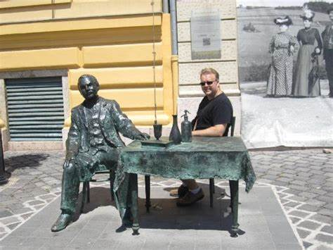

Chłopcy z Placu Broni:

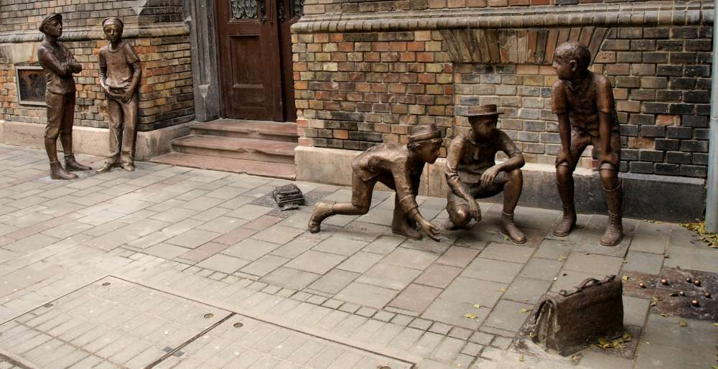

„Strażnik porządku”:

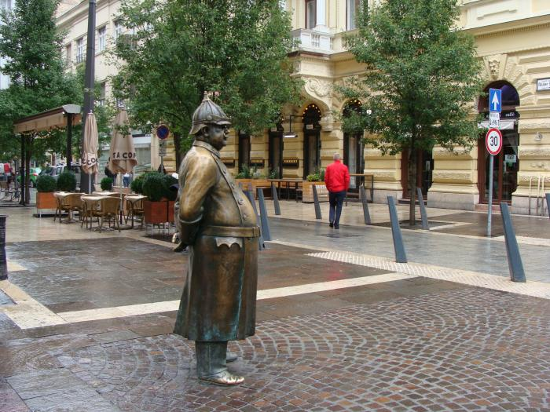

A nawet swoich poetów potrafią zdjąć z cokołów (te schody są ogólnodostępnym elementem przestrzeni):

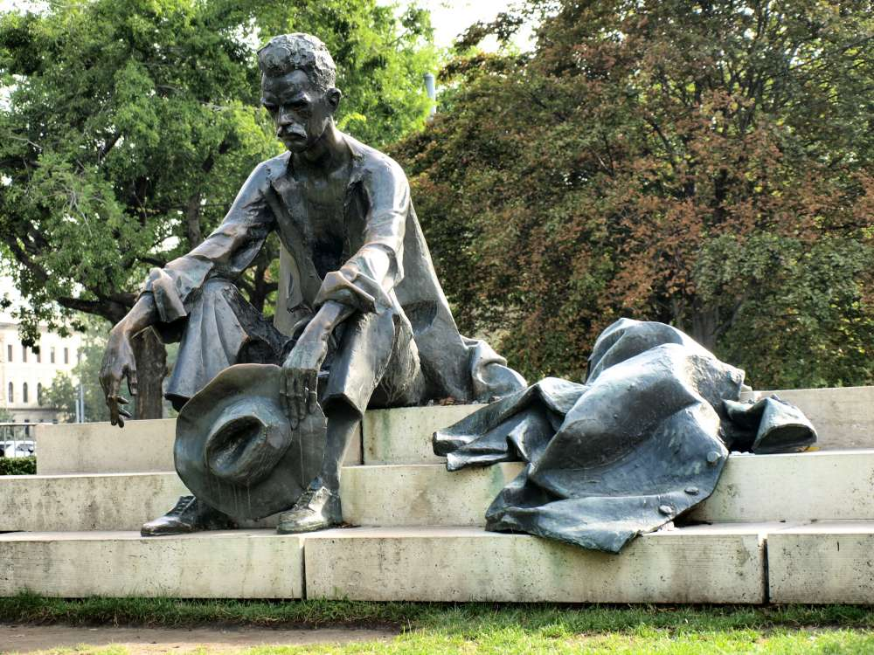

1. Do kosztów realizacji projektu wlicza się także wszelkie koszty nierozerwalnie związane z jego realizacją jak np. koszt dokumentacji, prac archeologicznych czy oczyszczenia saperskiego terenu